Отчет по профилактической работе по профилактике детского дорожно – транспортного травматизма
в МДОУ «Детский сад №87» (осень 2023-2024 учебный год)
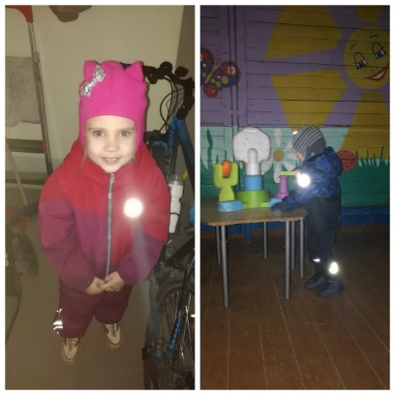
Воспитанники нашего детского сада принимали участие в конкурсе танцевальных флешмобов «Наша яркая жизнь!».
Ребята не только любят танцевать под весёлую музыку, но и хорошо знают, что в вечернее время пешеход должен быть заметным, переходя через проезжую часть!

Всем очень нужен светоотражатель –
На всей одежде – важный элемент,
И даже небольшой полоски хватит –
Водитель всё равно увидит свет!

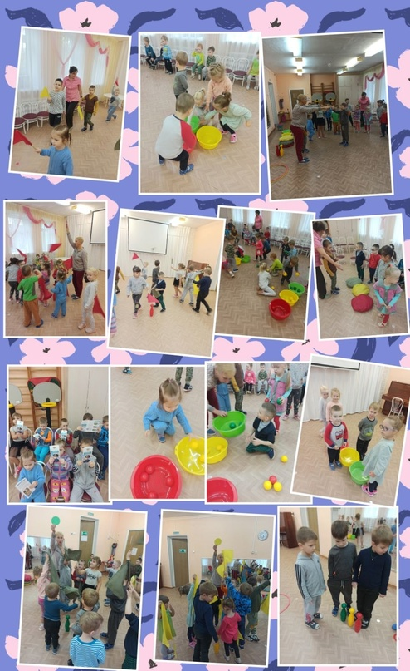
Ребята второго корпуса приняли участие в Минутке Безопасности, на которой повторяли правила перехода дороги по пешеходному переходу, закрепляли значение цветов Светофора. Помогли им в этом подвижные и музыкальные игры, эстафеты, которые организовали педагоги Федосова С.Ю., Смирнова Т.А., Смирнова Л.В. и Мартьянова Е.Г.

В рамках областной профилактической акции «Пешеход! Внимание, переход!»
с 26 октября по 5 ноября дети участвовали в Неделе Безопасности. Педагоги провели беседы, организовали просмотр мультфильмов, привлекли детей к с/р играм и д/играм на закрепление знаний и умений, как правильно вести себя на дороге.
